Práctica 4
Apache

Darío Martínez Kostyuk

1. Explica qué hace cada una de las líneas del bash script de instalación de Apache. Puedes colocar los comentarios dentro del propio archivo.
Este es el script de instalación con los comentários añadidos:
#!/bin/bash

#Creamos directorio temporal de instalación en el home
mkdir $HOME/tmp1
cd $HOME/tmp1

# Descargamos y decomprimimos Apache 2.4.63
wget -O httpd-2.4.63.tar.bz2 https://dlcdn.apache.org/httpd/httpd-2.4.63.tar.bz2
tar jxvf httpd-2.4.63.tar.bz2

# Descargamos y descomprimimos las librerías APR
wget -O apr-1.6.5.tar.bz2 https://dlcdn.apache.org/apr/apr-1.6.5.tar.bz2
wget -O apr-util-1.6.3.tar.bz2 https://dlcdn.apache.org/apr/apr-util-1.6.3.tar.bz2
tar jxvf apr-1.6.5.tar.bz2
tar jxvf apr-util-1.6.3.tar.bz2

# Instalamos el compilador gcc y paquetes esenciales
sudo apt-get update
sudo apt-get install build-essential

# Movemos las librerías APR a la carpeta de apache, para que éste las utilice
mv apr-1.6.5 ./httpd-2.4.63/srclib/apr
mv apr-util-1.6.3 ./httpd-2.4.63/srclib/apr-util

# Descargamos la libreria pcre
sudo apt-get install libpcre3 libpcre3-dev

# Descargamos la libreria expat
sudo apt-get install libexpat1-dev

# Compilamos apache e instalamos apache
cd httpd-2.4.63
./configure --prefix=$HOME/httpd --with-included-apr
sudo make -j4
sudo make install

# Borramos el directorio temporal
sudo rm -rf $HOME/tmp1

2. Recorre las carpetas del servidor observando qué se guarda en ellas. Necesitarás acceder al archivo httpd.conf para modificar la configuración de Apache.
Efectivamente podemos comprobar que tras ejecutar el script de instalación se nos ha creado ~/httpd donde podemos encontrar todas las carpetas de apache y su configuración.

3. Si has instalado el servidor Apache en Ubuntu con el script de Moodle, inicia y para el servidor Apache utilizando el ejecutable apachectl (carpeta /bin) con las opciones start y stop. Recuerda que tendrás que ejecutar apachectl restart cada vez que hagas un cambio en la configuración. Abre el navegador con http://localhost y captura la pantalla. Si quiero que el servidor web Apache escuche en otro puerto, por ejemplo, el 8080, ¿que opción del archivo configuración debo modificar? Haga captura de pantalla de http://localhost:8080 .
Tras ejecutar y el apachectl con start y entrar en localhost podemos ver lo siguiente:
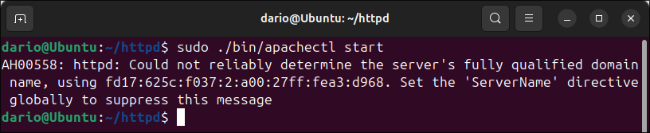
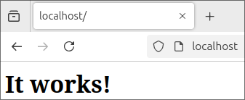
Como podemos comprobar esta funcionando correctamente, en localhost aparece el index.html generado por defecto en ~/httpd/htdocs.
Sin embargo, si entramos en el puerto 8080 nos sale un error ya que tenemos que hacer que pueda escuchar el puerto:
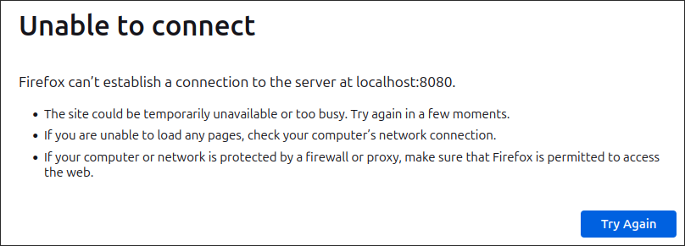
Para hacer esto tenemos que añadir al archivo de configuración el Listen 8080, como se ve en la siguiente imagen:
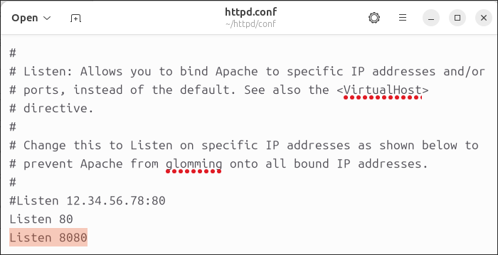
Y una vez reiniciado lo tenemos hecho:
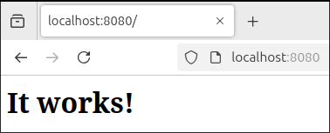

4. La carpeta raíz del servidor Apache es /htdocs. Esta es la carpeta donde primero busca Apache el archivo index.html. Nos bajamos un archivo index.html de Internet y lo colocamos en la raíz. Comprobar que ahora se muestra este archivo en lugar del index.html. Puedes buscar en Internet archivos básicos de HTML (Mirad lo que se puede hacer con HTML5: https://www.tutorialrepublic.com/html-examples.php).

